Министерство здравоохранения Республики Башкортостан
ГАПОУ РБ «Стерлитамакский медицинский колледж»

МЕТОДИЧЕСКАЯ РАЗРАБОТКА ТЕОРЕТИЧЕСКОГО ЗАНЯТИЯ ПО ТЕМЕ:
«Память»
Учебная дисциплина ОП.02. Психология
специальность 31.02.01 Лечебное дело

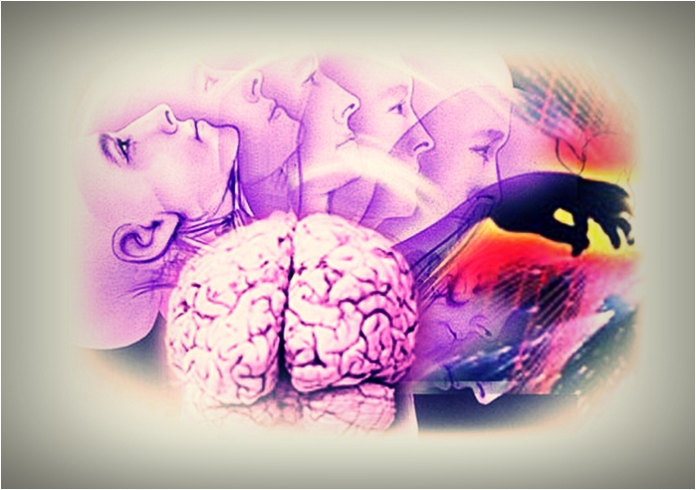
Разработала: Сидорова Наталья Филипповна,
преподаватель психологии ГАПОУ РБ
«Стерлитамакский медицинский колледж»

Стерлитамак, 2015 г.

Рассмотрена и одобрена  на заседании ЦМК  общеобразовательных,  ОГСЭ, ЕН и ОП дисциплин  «___» __________2015г.  _______ /Варламова Ю.А./ | Составлена в соответствии с требованиями ФГОС СПОпо специальности 31.02.01Лечебное дело,  утвержденным приказом  Министра образования и науки РФ от 12 мая 2014 г. N 514

Методическая разработка теоретического занятия разработана на основе Федерального государственного образовательного стандарта среднего профессионального образования по ППССЗ (далее – СПО) по учебной дисциплине ОП.02. Психология для специальности 31.02.01 Лечебное дело.

Разработчик:
Сидорова Наталья Филипповна, преподаватель УД ОП.02. Психология.

ГАПОУ РБ «Стерлитамакский медицинский колледж»

Технологическая карта занятия
Дисциплина - Психология
Специальность - Лечебное делогр. дата
Тема занятия – «Память»
Вид занятия- теоретическое
Тип (форма ) занятия - комбинированное.
Цели-
Дидактические и формируемые ПК:
- - исследование индивидуальных особенностей памяти;
- - выполнение практических упражнений на развитие памяти.
Развивающие и формируемые ОК:
- продолжить развитие умений: выделять главное, устанавливать причинно-следственные связи, исследование индивидуальных особенностей памяти;
- - выполнение практических упражнений на развитие памяти.
Воспитательные и формируемые ОК:
- продолжить формирование научного мировоззрения;
- воспитание положительного отношения к знаниям.
Методы и методические приемы:
- самостоятельная работа учащихся с научно-популярной литературой,
- подготовка сообщений,
- текущий контроль с помощью теста.
Междисциплинарные связи - анатомия и физиология; сестринское дело
Обеспечение занятия-
1.Наглядные пособия__ - таблицы, схемы
2.Раздаточный материал- тесты
3.ТСО- мультимедийная установка, презентация
4.Литература:

Основная
- Психология для средних медицинских учреждений: учеб. Пособие / ОИ. Полянцева. – Изд. 5-е, испр. – Ростов н/Д : Феник, 2012. – 414 с. – (Среднее профессиональное образование).
- Психология для медицинских специальностей : учебник для студ. Учреждений сред. Проф. Образования / Н.Н. Петрова – 6-е изд., стер. –М. : Издательство центр «Академия», 2013. – 320с.
- Психология для медицинских специальностей / А.М. Руденко, С.И. Самыгин. – Ростов н/Д: Феникс, 2012. – 634 с. – (Медицина).
Дополнительная:
1. Основы психологии: учеб. Пособие – М. : Проспект, 2010 – 464с.
2. Гамезо М.В., Домашенко И.А. Атлас по психологии; Информ. – метод. Пособие к курсу «Психология человека». – М.: Российское педагогическое агентство, 2011. – 272 с. : ил. 260.
В результате освоения данной темы обучающийсядолжен:
уметь:
- развивать память;
- грамотно организовать взаимодействие с пациентом с учётом возрастных особенностей, особенностей нарушения памяти.
знать: -
- понятие память;
- понятие ассоциации;
- - виды памяти;
- - основные процессы памяти;
- - основные характеристики памяти;
- - нарушения памяти

Структура занятия
Элементы  занятия | Время  /мин./  (прим.) | Содержание занятия | Методы  обучения
1 | 2 | 3 | 4
Организацион-ный момент. Начальная мотивация. | 3 | Взаимное приветствие, проверка отсутствующих, состояния аудитории, рабочих мест и внешнего вида. Организация внимания, постановка целей и задач занятия; мотивация учебной деятельности через осознание обучающимися практической значимости знаний и умений по данной теме
Контроль исходного уровня знаний | 10 | Подготовка к изучению нового материала через повторение и актуализацию опорных знаний по предыдущей теме  1.Что такое память и что лежит в основе памяти?  2.Классификация видов памяти по психической активности и их особенности.  3.Классификация видов памяти по продолжительности сохранения материала и их особенности.  4.Классификация видов памяти по характеру деятельности и их особенности.  5.Какие характеристики памяти Вы знаете?  6.Расскажите о процессах памяти.  7.Расстройства памяти. | Опрос устный, фронтальный, письменный
Изучение новой темы | 33 | Преподаватель объясняет, показывает по плану-  1. Прием информации  2. Методика «Память на образы»  - Тест «Непроизвольная память»  - Тест «Объем кратковременной памяти»  А. цифровой материал  В. Словесный материал  3.Осмысленность восприятия в запоминании  4.Общие условия успешного запоминания  5.Сообщение по теме: «Память» | Информационно-развивающий,репродуктивный, наглядный
Самостоятельная аудиторная работа и самоконтроль | 32 | Содержание задач, комментирование ответов  Упражнения, развивающие память | Самостоятельная работа с таблицами. Тестирование
Обобщение и систематизация закрепление приобретенных знаний и полученных умений | 10 | Обобщение, проблемная ситуация  Какие продукты полезны перед экзаменом | Решение ситуационных задач
Подведение итогов занятия. | 2 | Оценка результатов обучения  Домашнее задание, СРС  Конспект лекций | Вербально-словесный

Преподаватель- Сидорова Н.Ф.
Ход урока.
«Память — это медная доска, покрытая буквами,
которые время незаметно сглаживает,
если порой не возобновляет их резцом»
Локк Джон

1. Организационный этап
Преподаватель приветствует студентов, обращает внимание на внешний вид, готовность аудитории к занятию, оснащение занятия, отмечает отсутствующих.
2. Мотивация к занятию
Преподаватель сообщает студентам тему и цели предстоящего занятия знакомит с этапами предстоящей работы, подчеркивает актуальность темы
3. Контроль исходного уровня знаний
Определяем степень усвоения пройденной ранее темы, на которую будем ссылаться в ходе лекции.
Вопросы для актуализации знаний студентов
-Что такое память и что лежит в основе памяти?
-Классификация видов памяти по психической активности и их особенности.
-Классификация видов памяти по продолжительности сохранения материала и их особенности.
-Классификация видов памяти по характеру деятельности и их особенности.
-Какие характеристики памяти Вы знаете?
-Расскажите о процессах памяти.
-Расстройства памяти.
4.Изучение новой темы

Прием информации
Ход опыта. Экспериментатор зачитывает в быстром темпе слова, а испытуемые (вся группа) должны эти слова классифицировать и записать сокращенно в нужную колонку. Выделяют 5 колонок в таблице: химические элементы, человеческие чувства, мебель, деревья, животный мир.
Зачитываются 32 слова (повторять их нельзя): натрий, кошка, диван, верба, тревога, водород, хорек, кресло, восторг, черемуха, ель, серебро, сервант, рысь, любовь, гелий, медведь, лев, стол, тополь, усталость, дуб, каштан, аргон, воробей, железо, клен, медь, сазан, береза, соболь, радий.
Испытуемые считают количество слов, которые успели записать. Если количество записанных слов равно 32 - прием информации эффективен, если 31 - 29 - посредственный прием, если ниже 28 -прием информации затруднен, человек не успевает за средним темпом подачи информации.

Методика «Память на образы»
Предназначена для изучения образной памяти. Методика применяется при профотборе. Сущность методики заключается в том, что испытуемому экспонируется таблица с 16 образами в течение 20 сек. Образы необходимо запомнить и в течение минуты воспроизвести на бланке.
Инструкция: «Вам будет предъявлена таблица с образами. Ваша задача заключается в том, чтобы за 20 сек. запомнить как можно больше образов. Через 20 сек. уберут таблицу, и вы должны будете зарисовать или записать словесно те образы, которые запомнили.

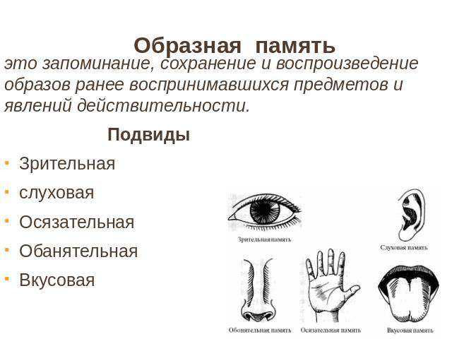

Оценка результатов тестирования производится по количеству правильно воспроизведенных образов. Норма - 6 правильных ответов и больше.

Тест «Непроизвольная память»
Ход опыта. Для исследования непроизвольной памяти можно использовать опыт «Прием информации». Для этого после проведения опыта «Прием информации» отвлеките внимание обследуемых обсуждением какой-либо проблемы минут на 5 - 10, предварительно попросив закрыть тетради, где они выполняли опыт 8. Затем неожиданно для испытуемых попросите вспомнить и записать в любом порядке те слова, которые они классифицировали. На воспоминание отводится 5 - 7 минут, затем подсчитывается количество вспомненных слов (П), проверяется их правильность, определяется число сфантазированных слов (М) и вычисляется показатель непроизвольной памяти:
НП = (П - М)/32 х 100%.
Анализ результатов: НП = 70% - очень высокий уровень непроизвольной памяти, НП = 51- 69% - высокий, выше среднего уровень развития НП; НП = 41 - 50% - хорошая, средняя норма НП для взрослого человека; НП = 31 — 40% — посредственная норма для,взрослого человека; НП = 15 - 30% - низкий уровень НП, ниже сред-ivнего уровня; НП = 10% и ниже - дефект памяти.

Тест «Объем кратковременной памяти»

ВАРИАНТ А. ЦИФРОВОЙ МАТЕРИАЛ
Ход опыта. Студентам зачитывают ряды чисел с постоянно нарастающим количеством цифр. После команды «Записывайте» студенты должны записать запомнившиеся числа в том же порядке, как они были предъявлены.
Числа: 439, 3 953, 42 731, 619 473, 5 917 423, 98 192 647, 382 951 746.
При проверке правильности запомнившихся цифр начисляют баллы: за каждую правильно воспроизведенную цифру на правильном месте присуждается по 1 баллу, за пропущенную или неверную цифру - 1 штрафной балл, за перестановку места правильно воспроизведенной цифры - штраф в 0,5 балла. Определяются баллы по каждому ряду. Находится максимально высокий показатель, проявленный студентом в любом из предъявленных рядов. Объем кратковременной памяти (ОКП) = мах (максимальному) баллу.
ВАРИАНТ Б. СЛОВЕСНЫЙ МАТЕРИАЛ
Ход опыта. Студентам зачитывают 10 слов. После команды «Записывайте» студенты должны записать запомнившиеся слова в том же порядке, как они были предъявлены.
Слова: утро, серебро, ребенок, река, север, вверх, капуста, стакан, школа, ботинок.
Оценка правильности воспроизведения в баллах проводится так же, как в варианте А.
Сделать выводы: объем кратковременной памяти 7-2, но эти показатели могут быть повышены, если «куски информации» более информационно насыщены за счет группировки, объединения цифр, слов в единый целостный «кусок-образ»; например, при запоминании словесного материала слова: река, серебро, ребенок, утро — могут быть объединены в единый образ и выступать как один целостный «кусок информации».
Методика диагностики оперативной памяти
Методика применяется для изучения оперативной памяти в тех случаях, когда она несет основную функциональную нагрузку.
Порядок проведения
Испытуемому вручается бланк, после чего экспериментатор дает следующую инструкцию.
Инструкция: «Я буду зачитывать числа — 10 рядов из 5 чисел в каждом. Ваша задача — запомнить эти 5 чисел в том порядке, в каком они прочтены, а затем в уме сложить первое число со вторым, второе с третьим, третье с четвертым, четвертое с пятым, а полученные четыре суммы записать в соответствующей строке бланка. Например: 6, 2, 1, 4, 2 (записывается на доске или на бумаге). Складываем 6 и 2 — получается 8 (записывается); 2 и 1 — получается 3 (записывается); 1 и 4 — получается 5 (записывается); 4 и 2 — получается 6 (записывается)».
Если у испытуемого есть вопросы, экспериментатор должен ответить на них и приступить к проведению теста. Интервал между зачтением рядов — 15 сек.
ОБРАЗЕЦ БЛАНКА
№ ряда | Сумма
1
2
3
4
5
6
7
8
9
10

Стимульный материал
1. | 5, 2, 7, 1, 4
2. | 3, 5, 4, 2, 5
3. | 7, 1, 4, 3, 2
4. | 2, 6, 2, 5, 3
5. | 4, 4, 6, 1, 7
6. | 4, 2, 3, 1, 5
7. | 3, 1, 5, 2, 6
8. | 2, 3, 6, 1, 4
9. | 5, 2, 6, 3, 2
10. | 3, 1, 5, 2, 7
КЛЮЧ

1. | 7985
2. | 8967
3. | 8575
4. | 8878
5. | 7978
6. | 6546
7. | 4678
8. | 5975
9. | 7895
10 | 1679
Интерпретация результатов
Подсчитывается число правильно найденных сумм (максимальное их число — 40). Норма взрослого человека — от 30 и выше.
Методика удобна для группового тестирования. Процедура тестирования занимает немного времени — 4—5 мин. Для получения более надежного показателя оперативной памяти тестирование можно через некоторое время повторить, используя другие ряды чисел.

Осмысленность восприятия в запоминании

СЕРИЯ А
Материал.Пары слов для запоминания: кукла — играть, курица - яйцо, ножницы - резать, лошадь - сено, книга - учить, бабочка -муха, щетка - зубы, барабан - пионер, снег - зима, петух - кричать, чернила - тетрадь, корова - молоко, паровоз - ехать, груша - компот, лампа — вечер.
Ход опыта. Студентам зачитывают слова. Они должны постараться запомнить их попарно. Затем преподаватель прочитывает только первое слово каждой пары, а студенты записывают второе.
При проверке медленно читают пары слов. Если второе слово записано правильно, то ставят «+», если неправильно или вообще не записано - ставят « —».
СЕРИЯ Б
Материал. Пары слов для запоминания: жук - кресло, перо -вода, очки - ошибка, колокольчик - память, голубь - отец, лейка -трамвай, гребенка - ветер, сапоги - котел, замок - мать, спичка - овца, терка - море, салочки - завод, рыба - пожар, топор - кисель.
Ход опыта. Характер предъявления и проверка такие же, как всерии А. После проведения опыта сравнивают количество запомнившихся слов по каждой серии и студенты отвечают на вопросы:
«Почему хуже запомнились слова серии Б? Пытались ли установить связь между словами серии Б?»
Вывод: для успешности запоминания надо включить материал в систему, которая отражает объективные связи.
Успешность запоминания в значительной мере зависит от смысловых связей между элементами запоминаемого материала. В этом несложно убедиться с помощью предлагаемой ниже таблицы слов. Экспериментатор вначале читает каждую пару слов, а испытуемые фиксирую в уме связи между этими словами. Затем экспериментатор называет только первое слово пары, а испытуемые должны воспроизвести второе.
Осмысленное запоминание основывается на логических связях, отражающих наиболее важные и существенные стороны и отношения объектов. Механическое запоминание основывается на единичных временных связях, отражающих преимущественно внешнюю сторону явлений. Это объясняются преимущества осмысленного запоминания.
Общие условия успешного запоминания
1. Когда материал интересен для запоминающего.
2. Когда у запоминающего есть уже большой объем знаний в той области, к которой относится заучиваемый материал.
3. Когда у запоминающего сформирована установка на длительность, полноту и прочность запоминания.
4. Когда материал осмыслен, предельно ясен, подвергается классификации.
5. Когда при заучивании материала до 1000 слов (т.е. 3-4 страницы книги обычных размеров), он внимательно прочитан один - два раза с разбивкой его на смысловые фрагменты и затем воспроизводится путем активных и с подглядыванием повторений.
6. Когда число таких повторений на 50% превышает то количество их, которое требуется для первого безошибочного воспроизведения. (Со средней памятью человек может безошибочно воспроизвести 7-9 слов сразу, 12 слов - после 17 повторений, 24 слова - после 40 повторений).
7. Когда между отдельными повторениями вводится пауза продолжительностью 24 часа.
8. Когда процесс заучивания, разделенный на отрезки по 45-60 минут, прерывается паузами отдыха 10-15 минут.
Сообщение по теме: «Память»
5.Самостоятельная аудиторная работа и самоконтроль
Упражнения, развивающие память
Имена обитателей НЛО.
Необходимо как можно быстрее запомнить имена обитателей НЛО.
Их зовут:
Вен, Мал, Чук, Неф, Тад, Маг, Пак, Кан, Ден.
ЗАДАНИЕ 1. Повтори эти имена.
ЗАДАНИЕ2.Что можно предпринять, если имена не запоминаются?
Попытайся связать каждое имя с тем, на что похоже это слово, с тем, что хорошо известно.
Например:
Вен звучит как «в N», т.е. в городе N; от слова «вена» и т. д.
Мал смял; ломал и т. д.
Чук Чук и Гек; чукча и т. д.
Неф звучит как имя еще одного поросенка компании Нюф-Нюфа, Наф-Нафа и Ниф-Нифа и т. д.
Тад как очень похожее на имя Тэд и т. д.
Маг маг-кудесник; мак (цветок); смак (название передачи) и т. д.
Пак от слова «упаковка» и т. д.
Кан почти название известного города Канны во Франции и т. д.
Ден мужское имя англоязычных народов и т. д.
ЗАДАНИЕ 3. Вспомни имена обитателей НЛО.
6.Обобщение и систематизация закрепление приобретенных знаний и полученных умений
Если у вас скоро экзамены, самое время задуматься над тем, что вы едите, есть ли в вашей диете продукты, достаточно стимулирующие мозг. Ведь ваш обед действительно может повлиять на то, как вы проявите себя на экзамене. Правильные продукты помогают лучше сосредотачиваться, позволяют лучше спать ночью и снижают уровень обеспокоенности. Так что ешьте правильно!
КАКИЕ ЖЕ ПРОДУКТЫ ПОЛЕЗНЕЕ ПЕРЕД ЭКЗАМЕНАМИ
Почти все. Мозг "работает" на энергии, получаемой из перевариваемой пищи. Основной источник энергии - глюкоза, которую организм получает из продуктов, богатых углеводами - хлопьев для завтрака, хлеба, макарон. Энергия хранится в мозгу очень маленькими порциями, поэтому их нужно постоянно пополнять глюкозой, чтобы мозг работал в полную мощь. Поэтому во время подготовки к экзаменам очень важно отложить диету и питаться правильно и полезно.
ЗАКУСКИ И ПЕРЕКУСЫ
Избегайте сахара, шоколада, конфет, печенья и других продуктов с высоким содержанием сахара. Возможно, сначала они и придадут вам энергетический толчок, но толчок этот очень кратковременный и вы будете чувствовать себя еще более устало, чем раньше.
Ограничьте количество чипсов - хотя в них нет сахара, из-за их высокого содержания жира, желудку на нервной почве будет сложно их переварить.
Если занимаясь, вы чувствуете, что без перекуса не обойтись, уйдите в другую комнату и сделайте нормальный перерыв, чтобы отдохнуть и подпитать мозги. Попробуйте:
- свежие фрукты или сухофрукты
- бутерброд
- тарелку супа
- кусок сыра
- несоленые орешки
- йогурт
- только что сделанный молочный коктейль
НАПИТКИ В ПОМОЩЬ
Не забывайте часто пить. Исследования показали, что дети, которые пьют больше воды, лучше сосредотачиваются, проще переваривают новую информацию и меньше страдают от головной боли. Когда занимаетесь, держите на столе бутылку или кувшин с водой, а если простую воду вы не любите, разведите ее небольшим количеством фруктового концентрата.
Напитки с большим содержанием сахара лучше избегать, так как из-за них уровень энергии падает сразу после того, как вы их выпьете.
Пейте больше воды в день перед экзаменом, но желательно задолго, чтобы вода полностью прошла через организм, и вам не пришлось провести экзамен в туалете.Не приучайте себя к кофеину (к чаю, кофе или кока-коле) занимаясь ночью; из-за кофеина на следующий день вы скорее всего будете чувствовать себя устало и будете очень нервничать.
АНТИ-СТРЕСС
Не пытайтесь учиться, пока вы обедаете или перекусываете - отведите еде отдельное время и вы будете чувствовать себя заметно лучше и свежее, возвращаясь к учебникам.
Не используйте таблетки кофеина- из-за них у вас увеличится уровень волнения и вы не сможете спать.
Помните, что даже во время экзаменов важно заниматься спортом и общаться, хотя бы в более умеренных количествах, все это хорошо снижает стресс.
ВО ВРЕМЯ ЗУБРЕЖКИ
Как правило, готовящиеся к экзаменам делятся на тех, кто абсолютно забывает про пищу, и на тех, кто убежден, что любая скучная книжка становится интереснее в сопровождении чего-нибудь вкусненького. Не правы тут ни те ни другие. От голода нервное истощение наступает гораздо быстрее, а переедание приводит к тому, что организм тратит все силы на пищеварение, а не на усвоение информации.
Питаться во время подготовки к экзаменам диетологи советуют не реже четырех раз в день, но порции должны только утолять голод, а не пересыщать.
На столе должна быть морская рыба и стручковая фасоль (в ней содержится цинк, способствующий улучшению памяти), богатые железом сухофрукты, зеленые овощи и обезжиренное мясо повысят концентрацию внимания. Витамин С, содержащийся в цитрусовых, белокочанной капусте и томатах, поможет побороть стресс. А кальций, которым богаты молочные продукты, обеспечит нормальное функционирование нервной системы.
Бороться с приступами голода между приемами пищи лучше всего с помощью маленьких кусочков черного шоколада, орехов и фруктов. А вот жевать в процессе обучения не рекомендуется: прочитанные строчки «съедятся» вместе с пищей и забудутся через десять минут.

НОЧЬ ПЕРЕД ЭКЗАМЕНОМ
Крахмальные продукты -макароны, рис, картофель и хлеб подойдут отлично и помогут спокойно спать.
Стакан молока - теплого или холодного - тоже поможет вам уснуть. Некоторые считают, что в молоке содержится аминокислота -Tryptophan, которая усыпляет. Избегайте кофе, чай и колу, так как они не дадут вам уснуть.

ОТВЕТСТВЕННЫЙ ЗАВТРАК
Утром перед экзаменом ешьте что-нибудь с высоким содержанием белка и клетчатки: яйца, фасоль или грибы на тосте, тост с медом или овсянку, мюсли. Но если вы слишком нервничаете, чтобы много съесть, съешьте пару бананов, изюм или фруктовый молочный коктейль, который поддержит вас на экзамене.

7. Подведение итогов занятия.
Анализ работы групп по выполнению цели занятия. Выставление и мотивация оценок за работу на занятии. Подведение итогов, перспективы на следующее занятие
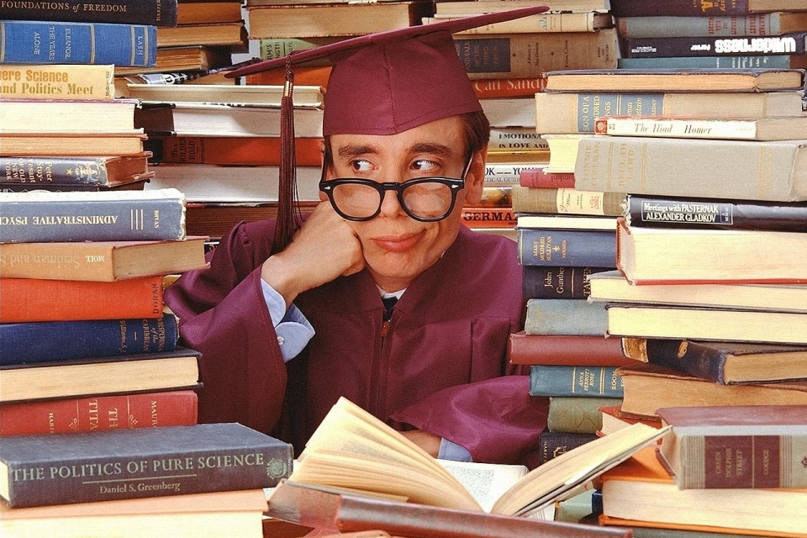
«Чем выше интеллект, тем избирательнее память.» - И. Шевелев

